Tópicos a serem mencionados JAVA:

-Tipos de dados;

-Variáveis;

-Conta simples;

-Casting (atribuição de valores de outra variável);

-bool e operadores logicos;

-condicionais (if-else);

-Laços de Repetição (while);

-Laços de Repetição (for);

-Jframe;

-get text, e .equals

-Primeiro Projeto: Calculadora;

O termo while pode ser traduzido para o português como “enquanto”. Este termo é utilizado para construir uma estrutura de repetição que executa, repetidamente, uma única instrução ou um bloco delas “enquanto” uma expressão booleana for verdadeira.

A estrutura de repetição do-while é uma variação da estrutura while. Existe uma diferença sutil, porém importante, entre elas. Em um laço while, a condição é testada antes da primeira execução das instruções que compõem seu corpo. Desse modo, se a condição for falsa na primeira vez em que for avaliada, as instrução desse laço não serão executadas nenhuma vez. Em um laço do-while, por outro lado, a condição somente é avaliada depois que suas instruções são executadas pela primeira vez, assim, mesmo que a condição desse laço seja falsa antes de ele iniciar, suas instruções serão executadas pelo menos uma vez.

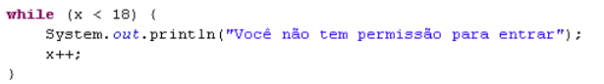

1. **do** {
2. //código que será executado
3. } **while**(condição);
4. **do** {
5. System.out.println("do while loop infinito");
6. } **while**(**true**);
7. **int** i = 1;
8. **do** {
9. System.out.println(i);
10. i++;
11. }**while**(i <= 10);